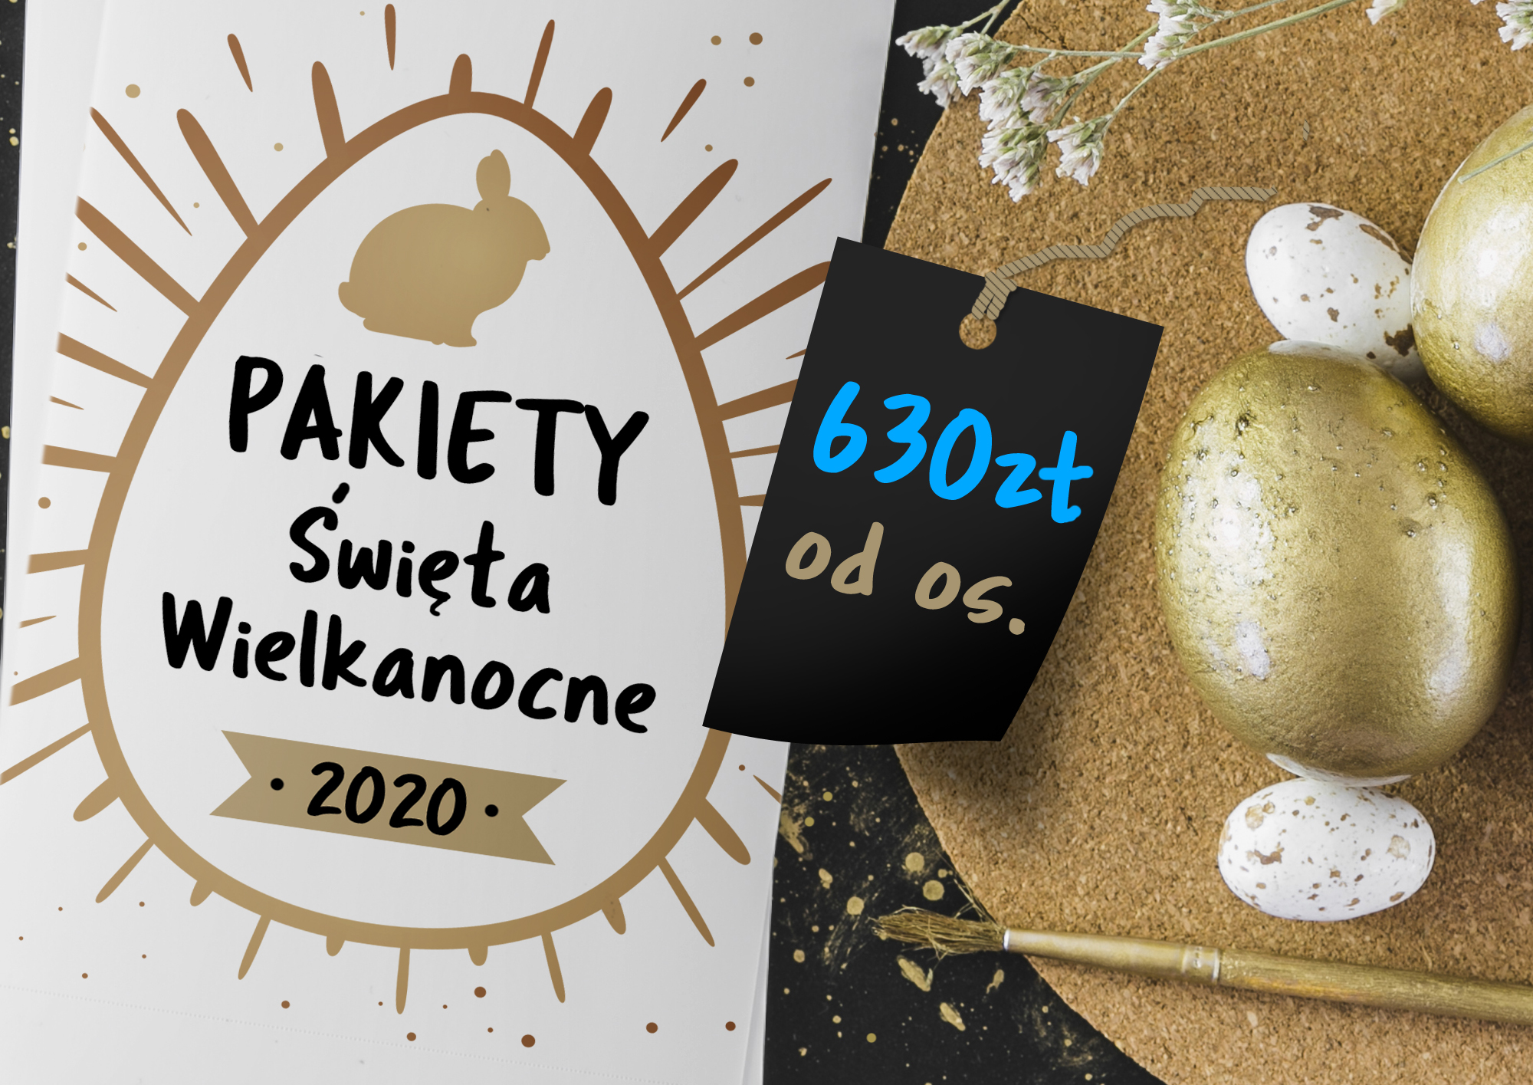
ŚWIĘTA WIELKANOCNE 2020

Pakiet 4 dni – 630zł / os
Pakiet 5 dni – 770zł / os
Pakiet 6 dni – 920zł / os
Dla grupy powyżej 20os: -10%
Rezerwacja: tel. 604 250 655
strefa zabiegowa* - 1 masaż pleców olejem kokosowym + ciepły kompres na wybrane bóle stawowe lub mięśniowe w wybrany dzień / osobę

09.04. - CZWARTEK
- od 14:00 zameldowanie Gości
- od 14:00 do 15:00 obiad
- od 18:00 dp 19:30 kolacja
10.04. - WIELKI PIĄTEK
- od 8:30 do 11:00 śniadanie w formie bufetu
- od 10:00 do 14:00 strefa zabiegowa*
- od 14:00 do 15:30 tradycyjny postny obiad
- od 18:00 do 19:30 tradycyjna postna kolacja
11.04. - WIELKA SOBOTA
- od 8:30 do 11:00 śniadanie w formie bufetu
- od 10:00 do 14:00 strefa zabiegowa*
- od 11:00 do 13:00 przygotowania koszyczka do święconki, rodzinne malowanie pisanek, dekorowanie koszyka świątecznego
- od 14:0 do 16:00 pieczenie babeczek z dziećmi
- od 14:00 do 15:30 świąteczny obiad
- od 16:00 do 18:00 seans dla dzieci
- od 18:00 do 19:30 świąteczna kolacja
12.04. - WIELKANOC
- od 8:30 do 11:00 świąteczne śniadanie wielkanocne w formie bufetu
- od 11:00 do 12:00 poszukiwanie zająca wielkanocnego
- od 14:00 do 15:30 świąteczny obiad
- od 18:00 do 19:30 świąteczna kolacja
- od 20:00 wieczorek taneczny
13.04. - LANY PONIEDZIAŁEK
- od 8:30 - 11:00 świąteczne śniadanie w formie bufetu
- od 11:00 - 12:00 śmingus dyngus
- od 14:00 do 15:30 świąteczny obiad
- od 18:00 do 19:30 świąteczna kolacja
14.04. - WTOREK
- od 8:00 - 10:00 śniadanie w formie bufetu
- 11:00 – pożegnanie Gości

